**«ІНСТИТУТ ПРИКЛАДНОГО СИСТЕМНОГО АНАЛІЗУ»**

**НАЦІОНАЛЬНОГО ТЕХНІЧНОГО УНІВЕРСИТЕТУ УКРАЇНИ «КПІ»**

**КАФЕДРА МАТЕМАТИЧНИХ МЕТОДІВ СИСТЕМНОГО АНАЛІЗУ**

**Лабораторна робота №1**

**з курсу «Комп’ютерні мережі»**

**Виконав: студент 3 курсу**

**групи КА-73**

**Приходько А. І.**

**Прийняв: Кухарєв С.О.**

**Київ 2020 р.**

**Лабораторна робота:**

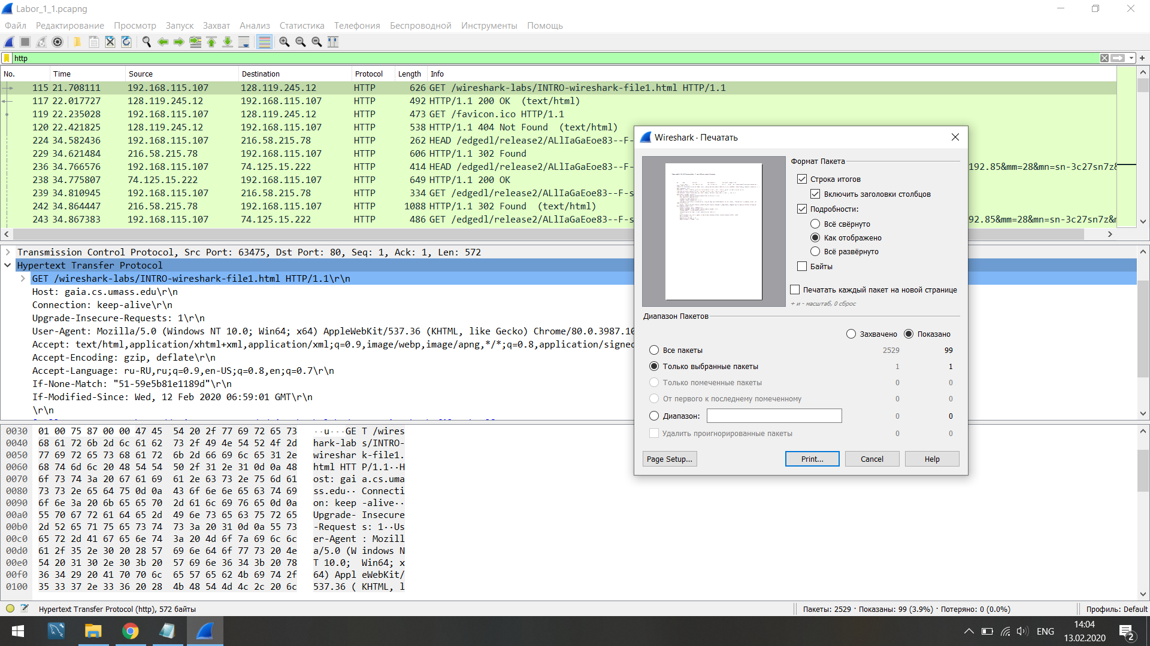

Frame 115: 626 bytes on wire (5008 bits), 626 bytes captured (5008 bits) on interface \Device\NPF_{105EB1FF-1E88-49D2-B75B-A6018706E6FA}, id 0

Ethernet II, Src: IntelCor_95:51:8c (bc:a8:a6:95:51:8c), Dst: Cisco-Li_43:47:22 (00:25:9c:43:47:22)

Internet Protocol Version 4, Src: 192.168.115.107, Dst: 128.119.245.12

Transmission Control Protocol, Src Port: 63475, Dst Port: 80, Seq: 1, Ack: 1, Len: 572

Hypertext Transfer Protocol

GET /wireshark-labs/INTRO-wireshark-file1.html HTTP/1.1\r\n

Host: gaia.cs.umass.edu\r\n

Connection: keep-alive\r\n

Upgrade-Insecure-Requests: 1\r\n

User-Agent: Mozilla/5.0 (Windows NT 10.0; Win64; x64) AppleWebKit/537.36 (KHTML, like Gecko) Chrome/80.0.3987.100 Safari/537.36\r\n

Accept: text/html,application/xhtml+xml,application/xml;q=0.9,image/webp,image/apng,*/*;q=0.8,application/signed-exchange;v=b3;q=0.9\r\n

Accept-Encoding: gzip, deflate\r\n

Accept-Language: ru-RU,ru;q=0.9,en-US;q=0.8,en;q=0.7\r\n

If-None-Match: "51-59e5b81e1189d"\r\n

If-Modified-Since: Wed, 12 Feb 2020 06:59:01 GMT\r\n

\r\n

[Full request URI: http://gaia.cs.umass.edu/wireshark-labs/INTRO-wireshark-file1.html]

[HTTP request 1/2]

[Response in frame: 117]

[Next request in frame: 119]

**Контрольні запитання:**

*1. Які протоколи відображалися в вікні лістингу протоколів до включення фільтрації?*

ARP, TLSv1.2, UDP, TCP, DNC, NBNS, MDNS, LLMNR, HTTP, TLSv1.3,

*2. Які протоколи використовувалися в збережених пакетах запиту та відповіді?*

http

*3. Який період часу пройшов з часу відсилки першого пакету із запитом сторінки до отримання першого пакету з відповіддю сервера?*

22.017727 – 21.708111 = 0.3096160

*4. Якими були вихідна та цільова адреси пакетів із запитом та із відповіддю?*

192.168.115.107 128.119.245.12

128.119.245.12 192.168.115.107

*5. Яким був перший рядок запиту на рівні протоколу HTTP?*

GET /wireshark-labs/INTRO-wireshark-file1.html HTTP/1.1

*6. Яким був перший рядок відповіді на рівні протоколу HTTP?*

HTTP/1.1 200 OK (text/html)

**Висновок:**

В даній лабораторній роботі я оволодів методами роботи в середовищі захоплення та аналізу пакетів Wireshark. Також я ознайомився з протоколом http.